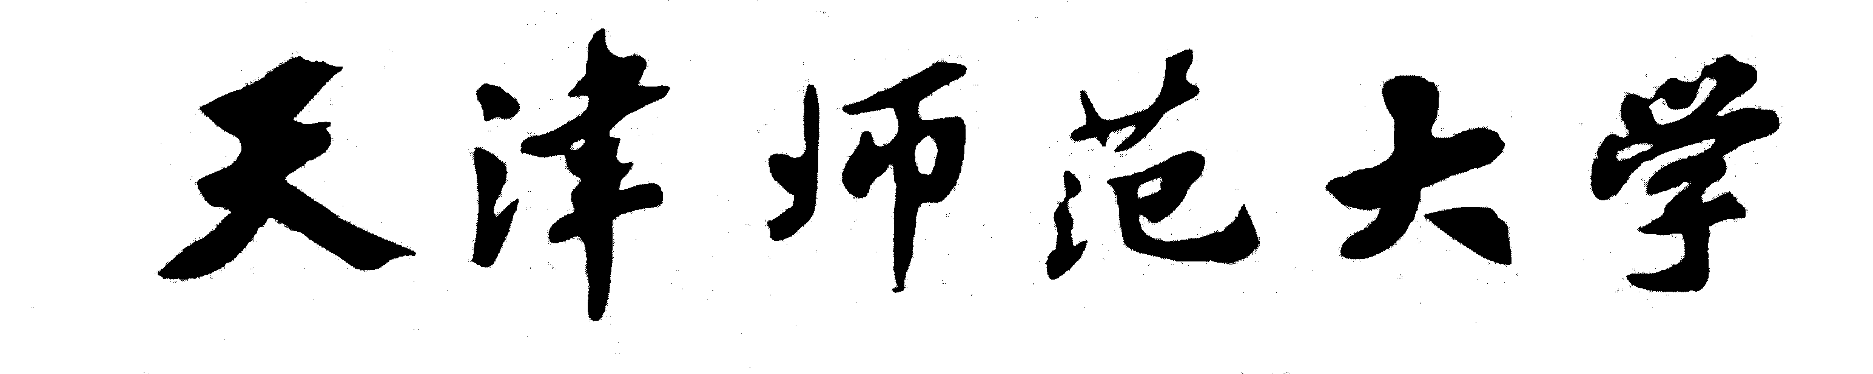

攻读博士学位研究生培养计划

学生姓名：
学 号：
所在学院：
学科专业：
研究方向：
指导教师：
入学时间：

研究生管理学院制
一、课程学习
课程  类别 |  | 课程名称 |  | 任课教师 |  | 职称 | 授课方式 | 开课学期 |  | 总学时 | 考核方式 | 成绩 | 学分
学位课程 | 公共课 | 政治理论课
学位课程 | 公共课 | 一外语种
学位课程 | 公共课 | 二外语种
学位课程 | 基础理论课
专业课程 | 专业基础课
专业课程 | 专业选修课
指导小组成员
姓 名 |  |  | 职 称 |  | 从事专业方向 |  |  |  | 所在单位

二、学位论文及培养方式
论文题目
选题的依据和意义：

论文工作起止时间及工作安排：
必读书目：

导师意见：

导师签字：
年 月 日
指导小组意见：

组长签字：
年 月 日
学院主管领导审核意见：

主管领导签字：
年 月 日

